**Actividades semana 30 de marzo al 03 de abril**

**Lunes 30:** Escribe tu nombre y luego responde:

¿Cuántas letras tiene?.

¿Cuántas son vocales?.

Encierra las vocales de tu nombre.

Busca en revistas o diarios las letras y forma tu nombre, pégalo en tu cuaderno.

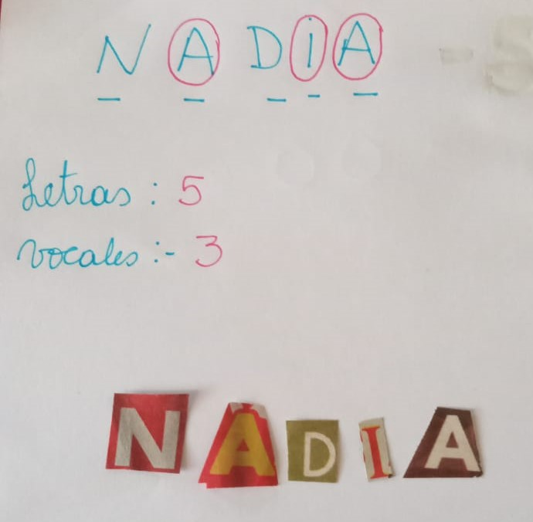

**Martes 31:** Escribo los números del 1-5, luego dibujo o pego objeto según la cantidad.

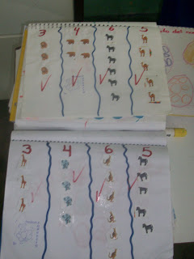

**Miércoles 01:** Busca recorte de 5 objetos o animales, frutas etc.

Luego pégalo en tu cuaderno y dibuja tantos círculos como silabas de la palabra.

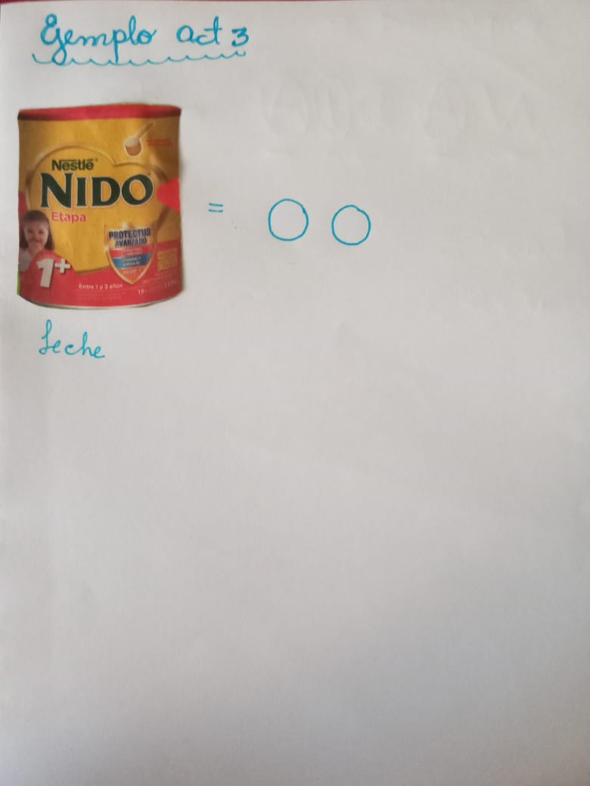

**Jueves 02: el experimento del poroto.**

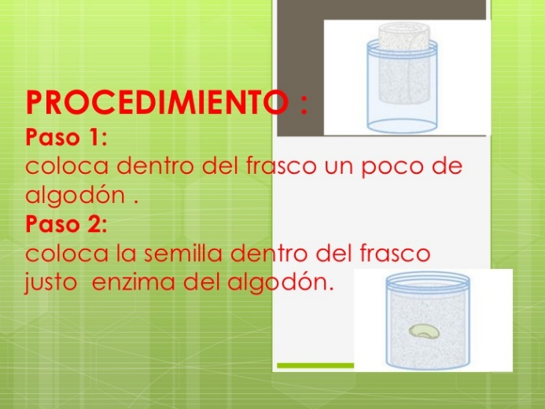 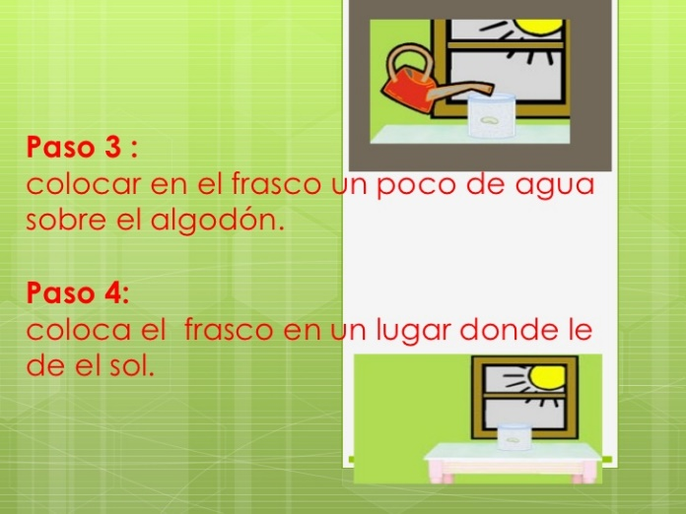

**Sigo las instrucciones en** <https://www.youtube.com/watch?v=vyeiYBfm_kg>

Luego dibujo en mi cuaderno el dia 1- 5- 8.

Comento que sucede, el Papá o la Mamá escribe en el cuaderno.

**Viernes 03**: Repito y aprendo esta poesía, cuando ya la aprenda se envía por audio al whatsApp

(+56 9 54537817)

